云桥调试OA应用配置说明

- 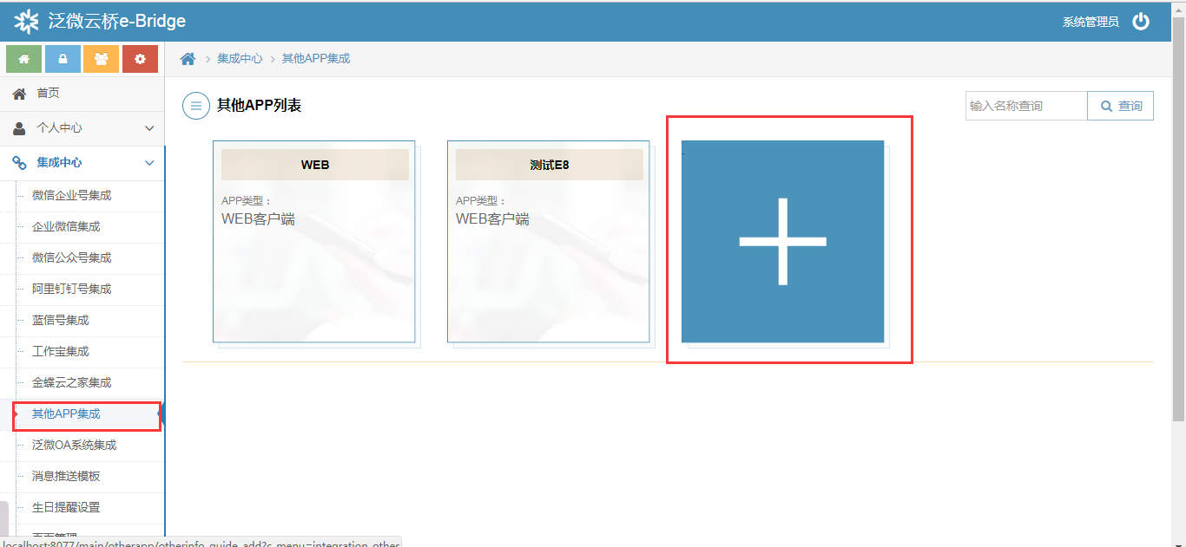
按上图所示点击右边的+号

2. 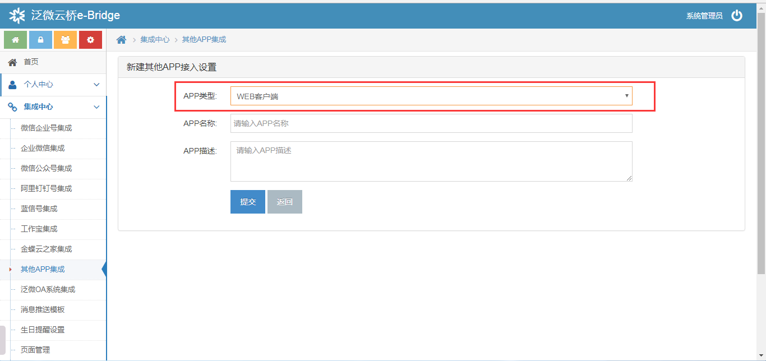
APP类型选择WEB客户端，其他的随便填写，

3. 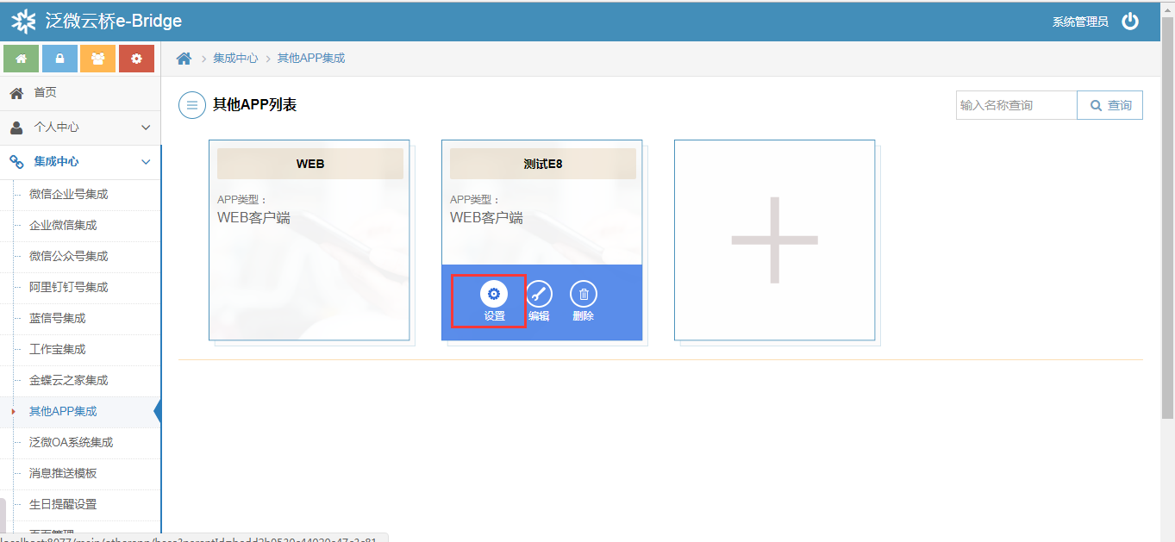
配置完毕之后点击设置按钮进入该WEB客户端

4. 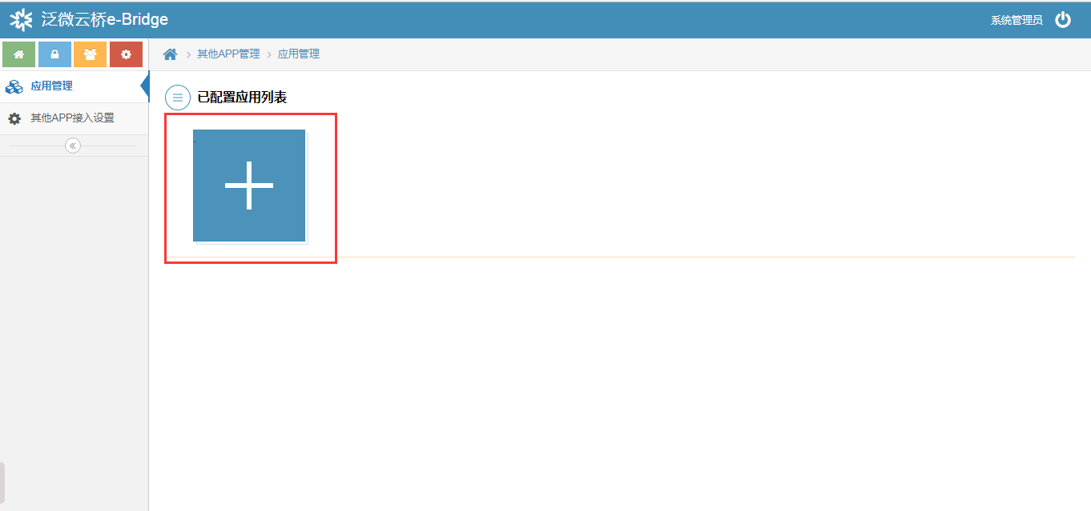
在应用管理中点击+号创建应用

5. 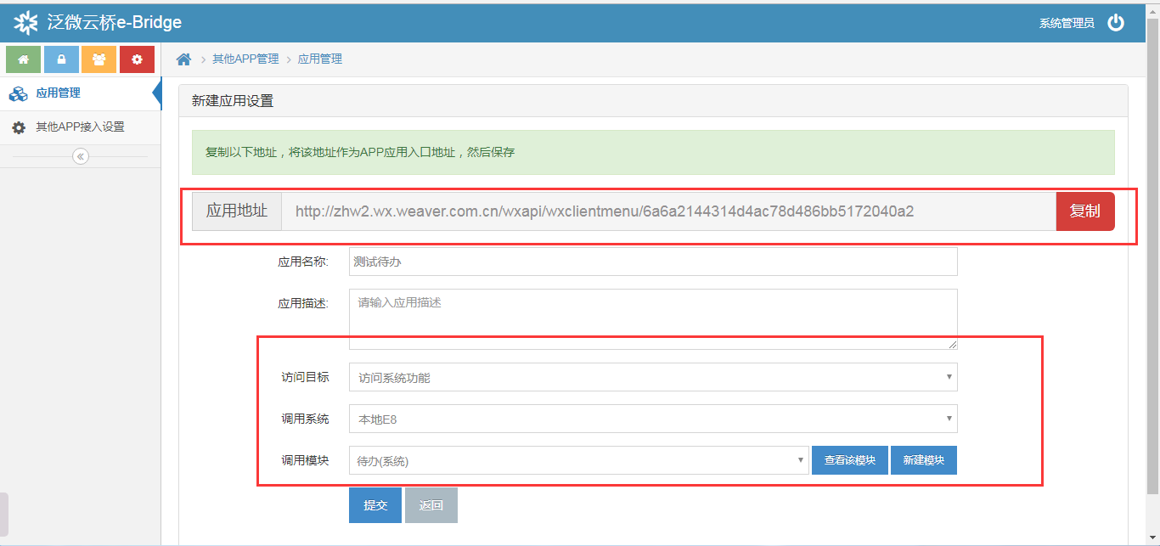

配置需要测试的应用，比如待办等(可以仿照菜单那边的配置)
然后复制上面的应用地址（chrome浏览器在部分云桥版本下无法复制,直接选中地址ctrl+c即可）最后点击提交按钮

6. 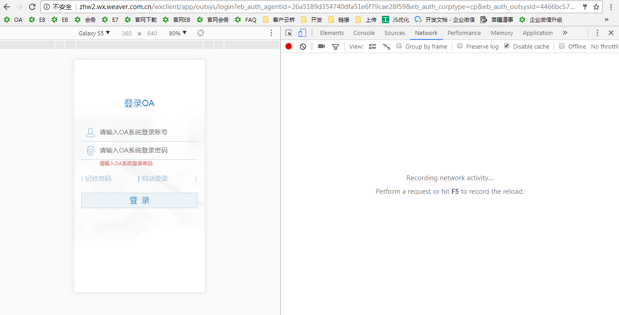

复制上述的地址在浏览器访问会出现上图所示
输入需要调试的OA的账号和密码

7. 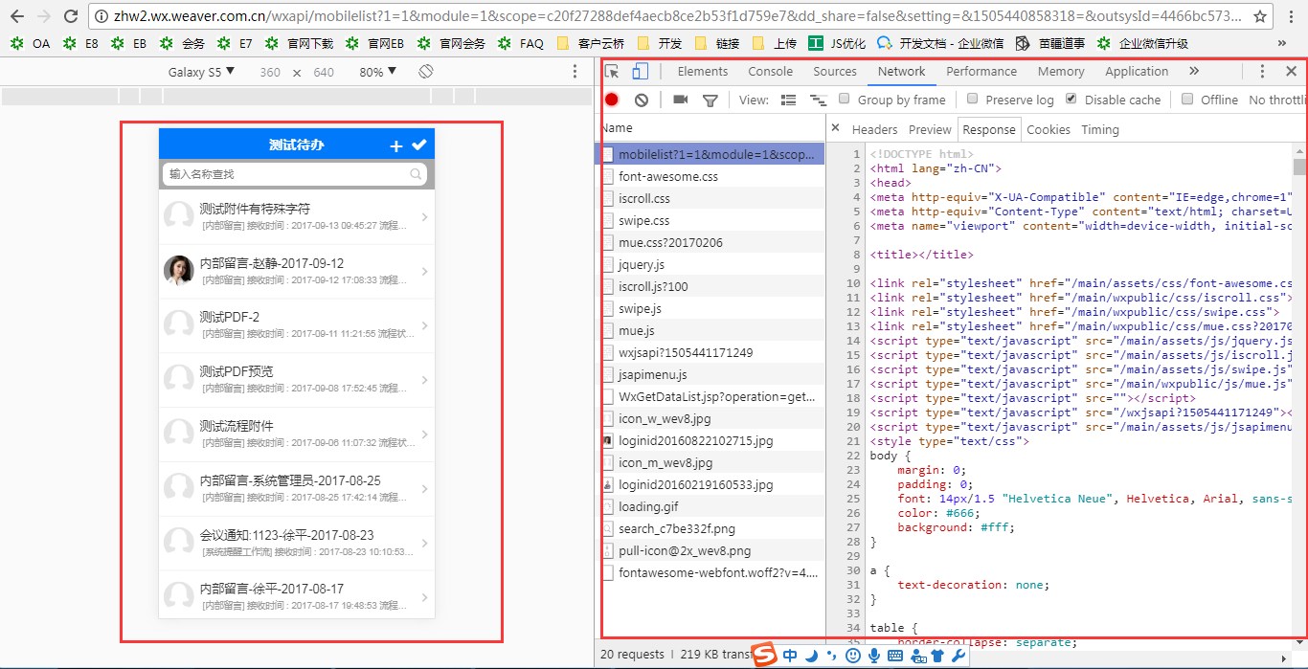

然后就能进入你配置的测试应用界面进行相关调试

泛微章宏武
联系方式：18221051795

